2022年省级重点项目申报操作说明

企业用户在企业服务平台中可以进行项目信息填报、项目信息完善和项目进展填报等工作，具体操作步骤如下：
- 系统登录
操作步骤：
- 使用谷歌浏览器或360安全浏览器打开企业服务平台网址（http://103.239.154.101:8087/zdenterprise/api/projectIndex/login），进入新旧动能转换企业服务平台。
- 若企业用户已在政府服务网注册过账号，点击右上角按钮，跳转至用户登录页面；若企业用户未注册过账号，点击右上角按钮，前去注册账号信息，注册之后进行登录。
- 进入登录页后，输入政务服务网账号密码，点击登录，跳转至企业服务平台首页。
- 企业绑定
操作步骤：
- 企业用户进入企业服务平台后，平台会自动检测用户在企业服务平台的单位信息绑定情况，若未绑定企业信息，需在弹出页中填写企业信息；
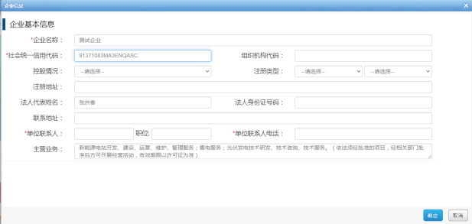
- 绑定企业信息之后，可在个人主页-企业概况中，通过点击按钮，选择对应的企业进行项目填报；
- 项目填报
申报项目操作步骤：
- 左侧菜单选择项目管理-项目填报，进入项目填报页面；
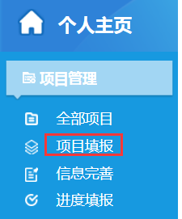
- 选择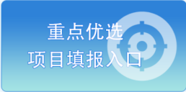，进入项目填报页面；
- 根据项目实际情况填写项目填报页面中各信息项，确认无误后，点击按钮，项目录入到系统中；
- 当项目信息全部填写完成并确认后，点击按钮，项目提交至管理平台进行审核；
- 市县级项目请各市审核后，将申报项目推送至“2022年省级重点项目储备库”。省属项目可直接申报至“2022年省级重点项目储备库”。
注意：无法具体选择建设区县时，可先点击地图地市位置，在进行选中具体建设区县。
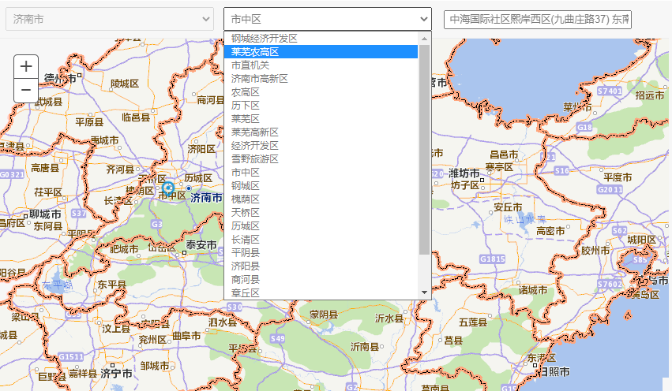
- 项目完善
当管理人员发现项目信息不满足申报要求时，对需要完善信息的项目发起信息完善操作，企业用户可在项目完善菜单下对项目信息进行补充调整。
操作步骤：
- 左侧菜单选择项目管理信息完善，进入项目信息完善列表页；
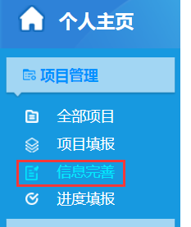
- 选择要完善的项目信息，点击项目信息左侧的按钮，进入项目信息完善页面；
- 根据项目信息上方提示的完善要求，对项目信息进行补充完善；
- 项目信息完善调整之后，点击按钮，对修改后的信息进行保存；确认无误后，点击按钮，将其提交至审核人员处审核；
- 信息完善后按程序推送申报。
- 进度填报
系统会定期对需要调度进展的项目发起调度任务，企业需填写项目进展情况，确保项目顺利进行。
操作步骤：
- 左侧菜单选择项目管理-进度填报菜单，进入进展信息列表页；
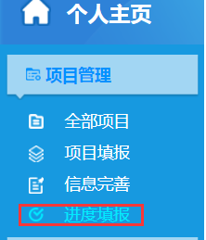
- 选择需要填报项目进展的项目，点击按钮，进入项目进展信息填报页面；
- 根据项目情况填写项目进展信息后，点击按钮，保存项目进展信息；进展信息确认无误后，点击按钮，提交至审核人员处进行审核。
如若还有其他问题，请联系新旧动能转换企业服务平台技术支持人员：
联系人：黄志远 电话：15953196630
联系人：丁仁鑫 电话：15288873503

